**PROCEDIMIENTO DE CONSTITUCION Y FUNCIONAMIENTO DEL COMITÉ / SUPERVISOR DE SST**

|  |  |  |  |
| --- | --- | --- | --- |
| **DATOS** | **ELAB./MODIFICADO POR** | **REVISADO POR** | **APROBADO POR** |
| **NOMBRE** | Daniela Oscorima | Renato Bravo | Juan Aguilar |
| **CARGO** | Coordinador SIG | Gerente General | Presidente del CSST |
| **FIRMA** |  | Firma Renato |  |
| **FECHA** | 06/01/2023 | 09/01/2023 | 10/01/2023 |

ÍNDICE DE CONTENIDOS

**1.** **OBJETIVO** 3

**2.** **ALCANCE** 3

**3.** **REFERENCIA** 3

**4.** **DEFINICIONES** 3

**5.** **RESPONSABILIDADES** 3

**6.** **DESCRIPCIÓN DEL PROCEDIMIENTO** 4

**7.** **REGISTRO** 4

# **OBJETIVO**

Establecer pautas para la adecuada constitución y funcionamiento del Comité de SST.

# **ALCANCE**

Este procedimiento aplica a la gestión de seguridad de MATRIXCONSULTING.

# **REFERENCIA**

* Ley 29783: Ley de Seguridad y Salud en el Trabajo
* RM 245-2021-TR: Procedimiento para la elección de los representantes de los trabajadores/as ante el Comité/Supervisor de Seguridad y Salud en el Trabajo.

# **DEFINICIONES**

* 1. **SST:** Seguridad y Salud en el Trabajo.
  2. **CSST:** Comité de Seguridad y Salud en el Trabajo
  3. **SSST:** Supervisor de Seguridad y Salud en el Trabajo

# **RESPONSABILIDADES**

* 1. **Gerente General**
* Realizar la convocatoria a elecciones del Comité/Supervisor de SST
* Designar a los representantes del empleador ante el Comité de SST
  1. **Coordinador SIG:**
* Brindar el soporte para realizar la elección del Comité/Supervisor SST, según la norma relacionada.
  1. **Trabajadores**
* Participar como candidatos para la elección de los representantes de los trabajadores ante el Comité de SST.
* Realizar las votaciones por el candidato de su preferencia.

# **DESCRIPCIÓN DEL PROCEDIMIENTO**

* 1. **Aspectos Generales**
  + En las empresas al tener más de 20 trabajadores se debe contar con un Comité de SST, en forma bipartita, la mitad conformado por los representantes de los trabajadores y la otra mitad conformado por los representantes del empleador.
  + En las empresas al tener menos de 20 trabajadores se debe contar con un Supervisor de SST.
  + Se debe contar con titulares y suplentes
  + Para empresas hasta 100 trabajadores, se debe contar con 4 integrantes titulares del Comité SST y 04 integrantes suplentes.
  + El mandato del Comité/Supervisor SST es mínimo 01 año y máximo de 02 años.
  1. Para la elección y constitución se debe seguir el uso de los registros del RM 245-2021-TR, ver Anexos.
  2. Para el funcionamiento se inicia con el Acta de Instalación del Comité/Supervisor de SST el cual debe tener reuniones ordinarias en forma mensual y cuando sean necesarias las reuniones extraordinarias.
  3. Los integrantes del Comité SST deben contar con su capacitación especializada para realizar en forma adecuada sus funciones.

# **REGISTRO**

* Actas de convocatoria y elección

1. **ANEXOS**

**Anexo 01:** MODELO DE CONVOCATORIA AL PROCESO DE ELECCIÓN DE LOS REPRESENTANTES TITULARES Y SUPLENTES DE LOS TRABAJADORES ANTE EL COMITÉ DE SEGURIDAD Y SALUD EN EL TRABAJO DE LA EMPRESA XXX POR EL PERIODO XXX

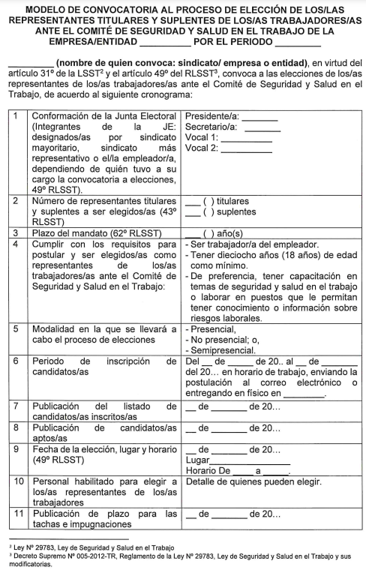

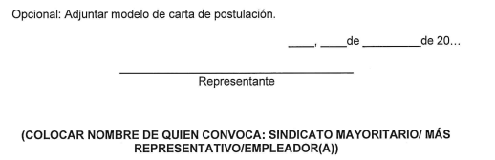

**Anexo 02:** MODELO DE CARTA PRESENTANDO LA CANDIDATURA PARA SER REPRESENTANTE TITULAR O SUPLENTE DE LOS TRABAJADORES ANTE EL COMITÉ DE SEGURIDAD Y SALUD EN EL TRABAJO DE LA EMPRESA XXX, POR EL PERIODO XXX

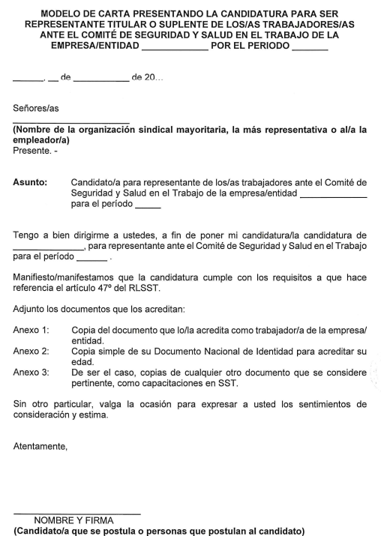

**Anexo 03:** LISTA DE CANDIDATOS INSCRITOS PARA SER ELEGIDOS COMO REPRESENTANTES TITULARES Y SUPLENTES DE LOS TRABAJADORES ANTE EL COMITÉ DE SEGURIDAD Y SALUD EN EL TRABAJO DE LA EMPRESA XXX, POR EL PERIODO XXX

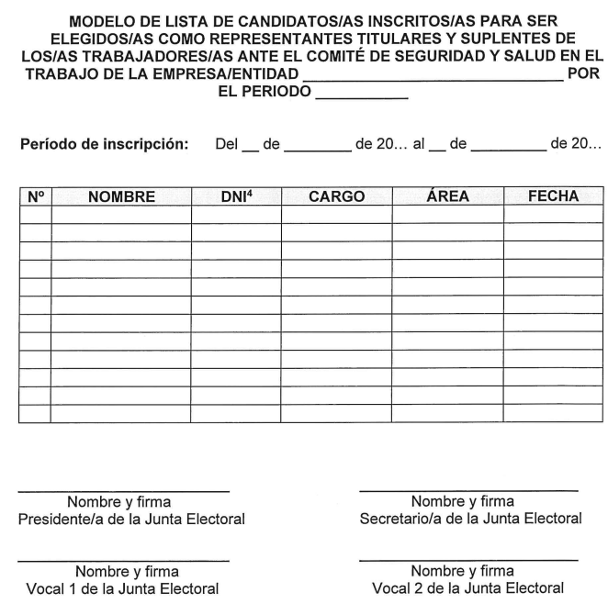

**Anexo 04:** Modelo de Resolución de Tachas a candidaturas

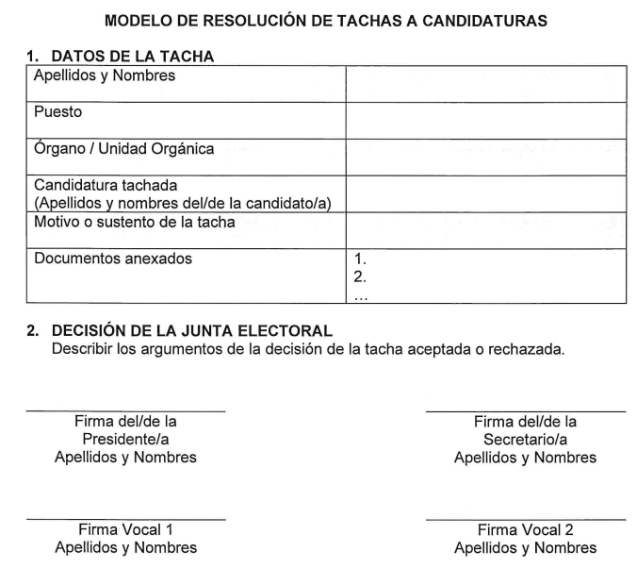

**Anexo 05:** LISTA DE CANDIDATOS APTOS PARA SER ELEGIDOS COMO REPRESENTANTES TITULARES Y SUPLENTES DE LOS TRABAJADORES ANTE EL COMITÉ DE SEGURIDAD Y SALUD EN EL TRABAJO DE LA EMPRESA XXX., POR EL PERIODO XXX

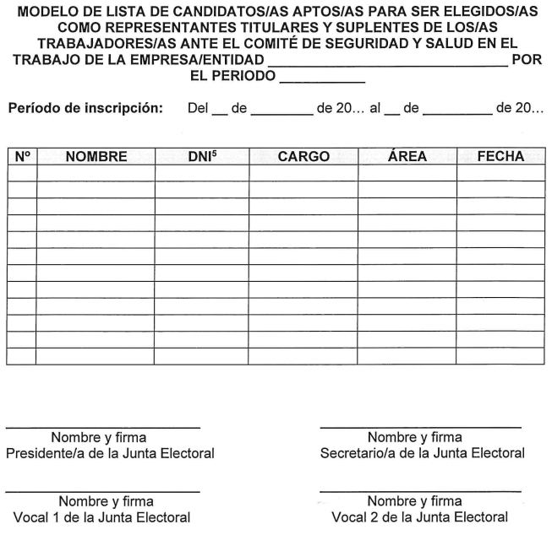

**Anexo 06:** ACTA DE INICIO DEL PROCESO DE VOTACIÓN PARA LA ELECCIÓN DE LOS REPRESENTANTES TITULARES Y SUPLENTES DE LOS TRABAJADORES ANTE EL COMITÉ DE SEGURIDAD Y SALUD EN EL TRABAJO DE LA EMPRESA XXX., POR EL PERIODO XXX

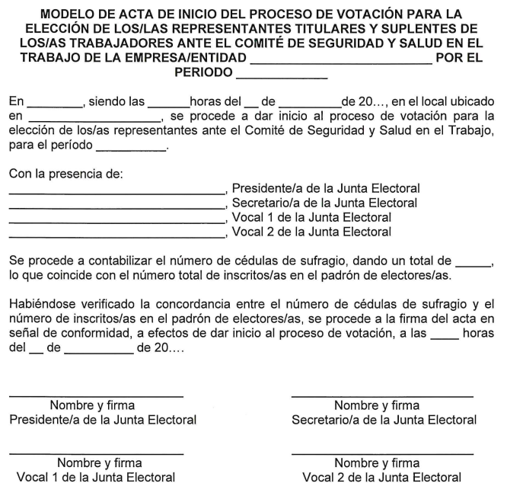

**Anexo 07:** ACTA DE CONCLUSIÓN DEL PROCESO DE VOTACIÓN PARA LA ELECCIÓN DE LOS REPRESENTANTES TITULARES Y SUPLENTES ANTE EL COMITÉ DE SEGURIDAD Y SALUD EN EL TRABAJO DE LA EMPRESA XXX., POR EL PERIODO XXX

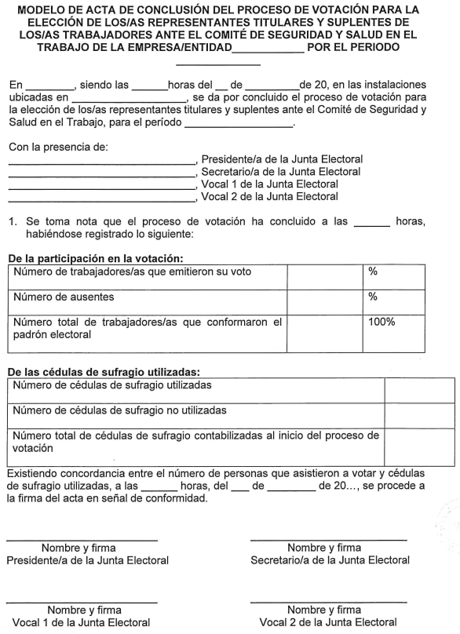

**Anexo 08:** ACTA DEL PROCESO DE ELECCIÓN DE LOS REPRESENTANTES TITULARES Y SUPLENTES DE LOS TRABAJADORES ANTE EL COMITÉ DE SEGURIDAD Y SALUD EN EL TRABAJO DE LA EMPRESA XXX., POR EL PERIODO XXX

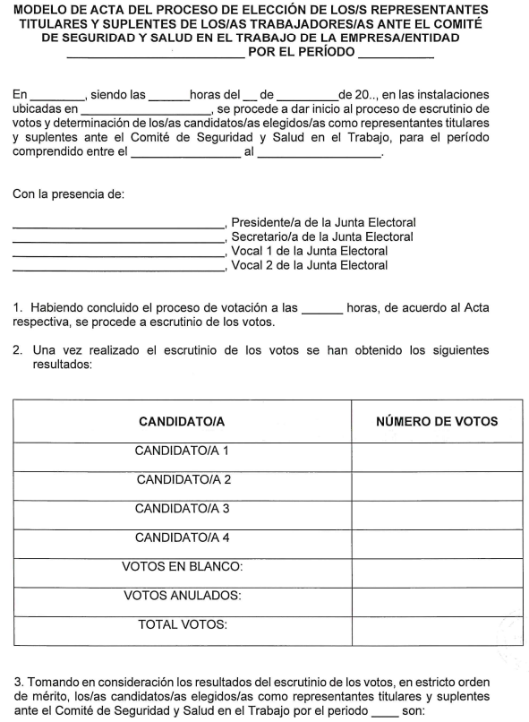

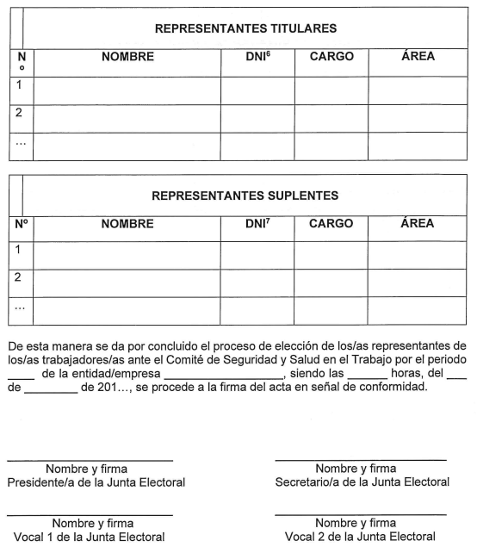

**Anexo 09: MODELO DE RESOLUCIÓN DE IMPUGNACIÓN**

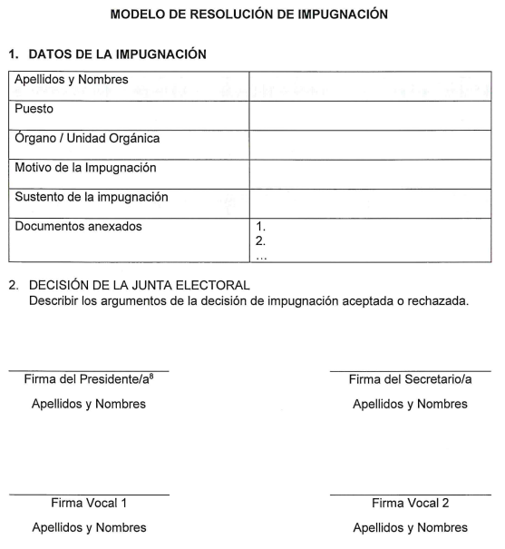

**Anexo 10:** ACTA DE INSTALACIÓN DEL COMITÉ DE SEGURIDAD Y SALUD EN EL TRABAJO DE LA EMPRESA XXX., POR EL PERIODO XXX

